中国铁矿石价格指数（CIOPI）
中国钢铁工业协会 2018年2月7日印发

一、进口铁矿石价格（OPI）
2月7日，直接进口铁矿石62%品位干基粉矿到岸价格为71.93美元/吨（即1.1602美元/吨度），环比每吨上升0.05美元，升幅为0.07%，当月平均价格为71.16美元/吨。
2月7日，现货贸易进口铁矿石62%品位干基粉矿人民币含税价格为574.40元/吨，环比每吨上升2.12元，升幅为0.37%，当月平均价格为568.06元/吨。
2月7日，直接进口铁矿石58%品位干基粉矿到岸价格为57.72美元/吨（即0.9952美元/吨度），环比每吨上升0.10美元，升幅为0.17%；当月平均价格为56.90美元/吨。
2月7日，现货贸易进口铁矿石58%品位干基粉矿人民币含税价格为469.44元/吨，环比每吨上升1.27元，升幅为0.27%，当月平均价格为463.59元/吨。
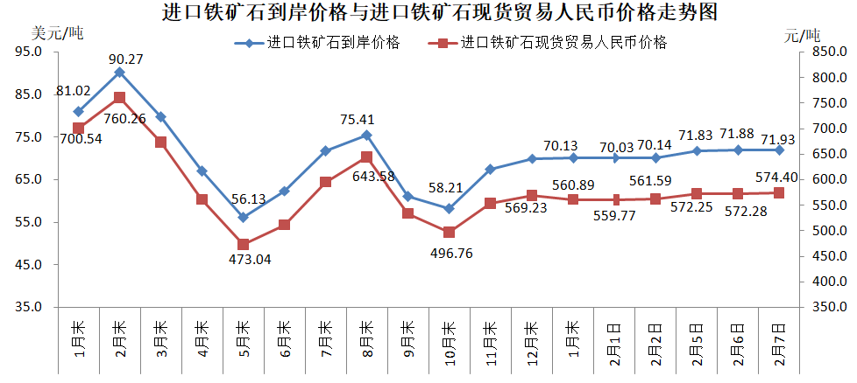
二、国产铁矿石价格
2月7日，国产铁矿石62%品位干基铁精矿含税价格为610.57元/吨，环比持平；比进口铁矿石高36.17元/吨，升幅为6.30%；当月平均价格为610.49元/吨，比进口铁矿石高42.43元/吨，升幅为7.47%。
2月7日，国产铁矿石65%品位干基铁精矿含税价格为679.61元/吨，环比持平；当月平均价格为679.49元/吨。
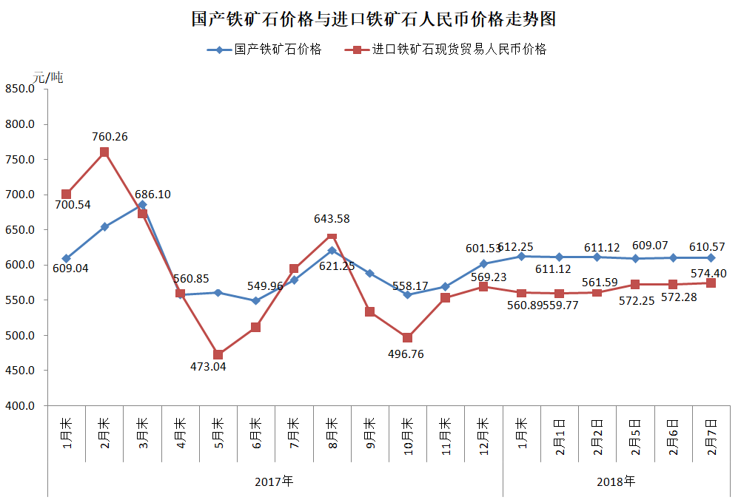
三、中国铁矿石价格指数（CIOPI）
2月7日，中国铁矿石价格指数（CIOPI）262.50点，环比上升0.16点，升幅为0.06%。其中：国产铁矿石价格指数为237.28点，环比持平；进口铁矿石价格指数为266.31点，环比上升0.19点，升幅为0.07%。
